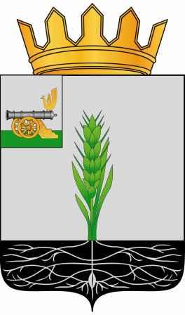

СОВЕТ ДЕПУТАТОВ
МУНИЦИПАЛЬНОГО ОБРАЗОВАНИЯ «ПОЧИНКОВСКИЙ РАЙОН» СМОЛЕНСКОЙ ОБЛАСТИ

Р Е Ш Е Н И Е

от 24.04. 2013 № 12
О внесении изменения в Положение
о Почетной грамоте Совета депутатов муниципального образования «Починковский район» Смоленской области

Совет депутатов муниципального образования «Починковский район» Смоленской области

Р Е Ш И Л:

Внести в Положение о Почетной грамоте Совета депутатов, утвержденное решением Совета депутатов муниципального образования «Починковский район» Смоленской области от 24.06.2009 № 29 «Об утверждении Положения о Почетной грамоте Совета депутатов муниципального образования «Починковский район» Смоленской области изменение:
пункт 14 изложить в следующей редакции:
«14. Лицу, награждаемому Почетной грамотой Совета депутатов муниципального образования «Починковский район» Смоленской области, выплачивается единовременное денежное вознаграждение в размере одного минимального размера оплаты труда за счет инициирующей стороны».

Глава муниципального образования
«Починковский район»
Смоленской области В.Н. Мудряков

